**Благодарненский городской округ**

**МОУ СОШ №7**

**с.Каменная Балка**

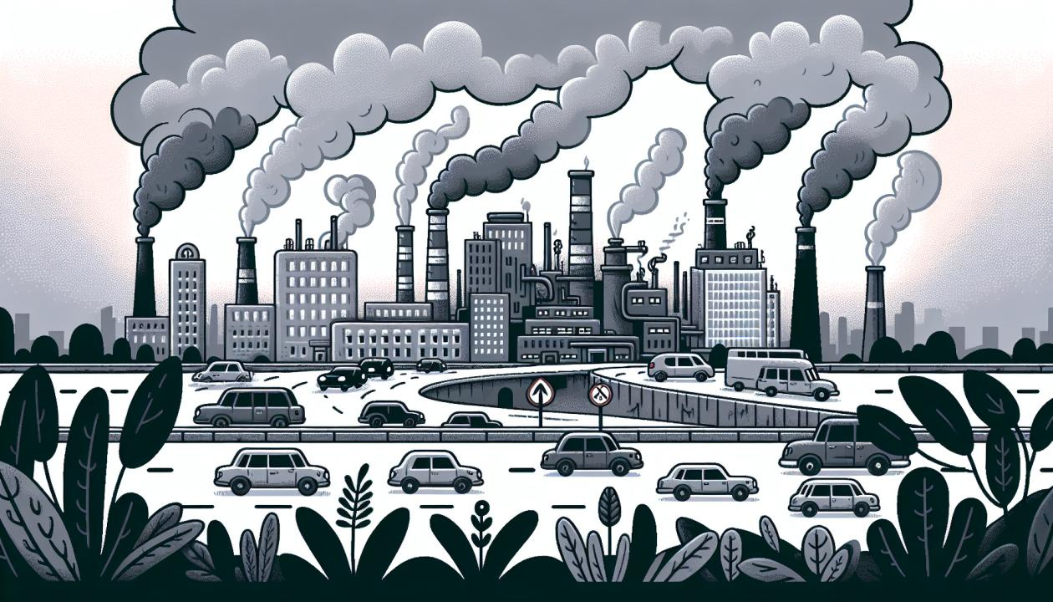

Проект

на тему

**«Проект по исследованию загрязнения атмосферы»**

|  |  |
| --- | --- |
|  | Выполнил: Абакумов Давыд  Руководитель:  учитель химии и биологии  Абакумова М.В. |

2024

# Содержание

Содержание 1

Введение 2

Введение в проблему загрязнения атмосферы 5

Классификация источников загрязнения атмосферы 8

Основные загрязняющие вещества и их влияние на здоровье 12

Экологические последствия атмосферного загрязнения 16

Статистические данные о заболеваниях от загрязнения воздуха 19

Анализ случаев заболеваний среди популяции 23

Рекомендации по снижению уровня загрязнения атмосферы 26

Заключение 30

Список литературы 33

# Введение

Загрязнение атмосферы является одной из наиболее острых и актуальных проблем современности, затрагивающей как здоровье человека, так и состояние экосистем. В условиях стремительного роста населения, урбанизации и индустриализации, уровень загрязнения воздуха продолжает увеличиваться, что вызывает серьезные опасения у ученых, экологов и медицинских работников. Введение в данную тему требует глубокого понимания как причин, так и последствий загрязнения атмосферы, а также разработки эффективных стратегий по его снижению.

Актуальность исследования загрязнения атмосферы обусловлена тем, что оно представляет собой серьезную угрозу для здоровья населения. По данным Всемирной организации здравоохранения, миллионы людей ежегодно умирают от заболеваний, связанных с загрязнением воздуха. Это подчеркивает необходимость комплексного подхода к изучению данной проблемы, который включает в себя не только анализ источников загрязняющих веществ, но и их влияние на здоровье человека и экосистемы в целом. В рамках данной работы будет проведено исследование, направленное на выявление основных загрязняющих веществ, их источников и последствий для здоровья и окружающей среды.

В первой части работы будет рассмотрено введение в проблему загрязнения атмосферы, где будут освещены основные аспекты, касающиеся причин и масштабов загрязнения. Это позволит создать общее представление о ситуации и подчеркнуть важность дальнейшего изучения данной темы. Важно отметить, что загрязнение атмосферы не является локальной проблемой, а имеет глобальные масштабы, что требует международного сотрудничества и комплексных решений.

Следующий раздел будет посвящен классификации источников загрязнения атмосферы. Здесь мы рассмотрим как антропогенные, так и природные источники, включая выбросы от промышленных предприятий, транспорт, сельское хозяйство и природные явления, такие как лесные пожары и вулканическая активность. Понимание этих источников является ключевым для разработки эффективных мер по снижению уровня загрязнения.

Далее будет проведен анализ основных загрязняющих веществ, таких как диоксид серы, оксиды азота, углеродные соединения и твердые частицы. Мы рассмотрим их химические свойства, источники и механизмы воздействия на здоровье человека. Важно отметить, что многие из этих веществ могут вызывать серьезные заболевания, включая респираторные и сердечно-сосудистые заболевания, а также рак. Статистические данные о заболеваниях, связанных с загрязнением воздуха, будут проанализированы в отдельном разделе, что позволит выявить связь между уровнем загрязнения и состоянием здоровья населения.

Экологические последствия атмосферного загрязнения также займут важное место в нашем исследовании. Мы рассмотрим, как загрязнение воздуха влияет на экосистемы, включая изменение климата, разрушение озонового слоя и потерю биоразнообразия. Эти аспекты подчеркивают необходимость комплексного подхода к решению проблемы, так как здоровье человека и состояние окружающей среды неразрывно связаны.

В заключительной части работы будут предложены рекомендации по снижению уровня загрязнения атмосферы и улучшению качества воздуха. Мы рассмотрим как индивидуальные, так и коллективные меры, включая изменения в политике, технологии и повседневной жизни. Важно, чтобы эти рекомендации были основаны на научных данных и учитывали специфику различных регионов.

Таким образом, данное исследование направлено на всестороннее изучение проблемы загрязнения атмосферы, его причин и последствий, а также на разработку практических рекомендаций по улучшению качества воздуха. В условиях глобальных вызовов, связанных с изменением климата и ухудшением здоровья населения, данная работа имеет особую значимость и актуальность.

# Введение в проблему загрязнения атмосферы

Загрязнение атмосферы – это один из наиболее актуальных и серьезных экологических вызовов современности, оказывающий влияние на весь живой мир. Проблема эта многогранна, включает в себя как антропогенные факторы, так и естественные процессы, способствующие ухудшению качества воздуха. В результате деятельности человека, особенно в условиях урбанизации и индустриализации, наблюдается постоянный рост выбросов вредных веществ в атмосферу. Это не только ухудшает состояние окружающей среды, но и становится причиной множественных заболеваний и сокращения продолжительности жизни.

Отечественные и зарубежные исследования показывают, что уровень загрязнения воздуха в крупнейших городах порой превышает предельно допустимые нормы в несколько раз. Скажем, углеродный оксид, диоксид серы, оксиды азота и твердые частицы являются основными загрязнителями, чье присутствие в атмосферном воздухе повышает риск развития острых и хронических заболеваний дыхательной системы. Попадая в легкие, эти вещества могут вызывать воспалительные процессы, астму и другие серьезные патологии.

Атмосфера играет роль фильтра, через который проходят различные загрязняющие вещества. Человечество подвергается воздействию не только растущего количества токсичных газов, но и пыли, которая, оседая на поверхности, может также оказывать недостаточно обратимое влияние на экосистему. В основе многих экологических проблем лежит именно неустойчивая работа этого глобального фильтра, что приводит к явлениям, таким как кислотные дожди и парниковый эффект.

По шкале временных изменений состояние атмосферы начало резко ухудшаться с началом промышленной революции. За последние несколько десятилетий, с развитием технологий, объемы выбросов продолжают расти. В этом контексте важно отметить, что наличие международных соглашений, таких как Протокол Киото и Парижское соглашение, направлено на контроль за выбросами парниковых газов. Однако выполнение таких договоренностей зачастую зависит от политической воли и экономической целесообразности, что создает дополнительные трудности в борьбе с загрязнением.

Разнообразие источников загрязнения делает проблему ещё более сложной и многослойной. Промышленные предприятия, транспорт, сельское хозяйство, а также бытовые отходы – все они продолжают вносить свой вклад в ухудшение качества воздуха. При этом важно принимать во внимание, что каждый источник имеет свои уникальные характеристики загрязнения и требует специфического подхода к решению.

Влияние загрязнителей на здоровье человека становится всё более заметным в последние годы. Сообщается о значительном увеличении случаев заболеваний, вызванных воздухом с содержанием токсичных веществ. Хронические заболевания легких, сердечно-сосудистые недуги и даже рак – вот лишь небольшой перечень болезней, напрямую связанных с загрязнением атмосферы. Исследования показывают, что даже кратковременное воздействие на организм низких концентраций загрязняющих веществ может привести к ухудшению состояния здоровья.

Необходимо также учитывать, что социальные группы с низким уровнем доходов часто оказываются наиболее уязвимыми, поскольку они, как правило, живут в районах с высокой концентрацией загрязнителей. Так, исследования показывают, что в бедных районах города чаще всего наблюдаются более высокие уровни загрязнения, что формирует порочный круг, в котором ухудшение здоровья сказывается на уровне жизни и возможностях для получения качественного образования.

Сохранение атмосферы в ее чистом виде требует усилий со стороны всех слоев общества – от индивидуальных инициатив до государственных программ. Многие страны предпринимают шаги к переходу на более чистые технологии, сокращают использование угля и развивают возобновляемые источники энергии. Однако успешное решение данной проблемы возможно лишь при активном сотрудничестве между научным сообществом, государством и бизнесом.

В заключение, борьба с загрязнением атмосферы – это не только задача экологов и ученых, но и вызов для каждого человека. Процесс осознания важности чистого воздуха должен происходить на всех уровней. Чистота атмосферы – это общее благо, доступное каждому, и наша общая ответственность — обеспечить надлежащие условия для будущих поколений, чтобы они могли дышать чистым воздухом и жить в здоровой окружающей среде.

# Классификация источников загрязнения атмосферы

Рисунок 1. Классификация источников загрязнения атмосферы

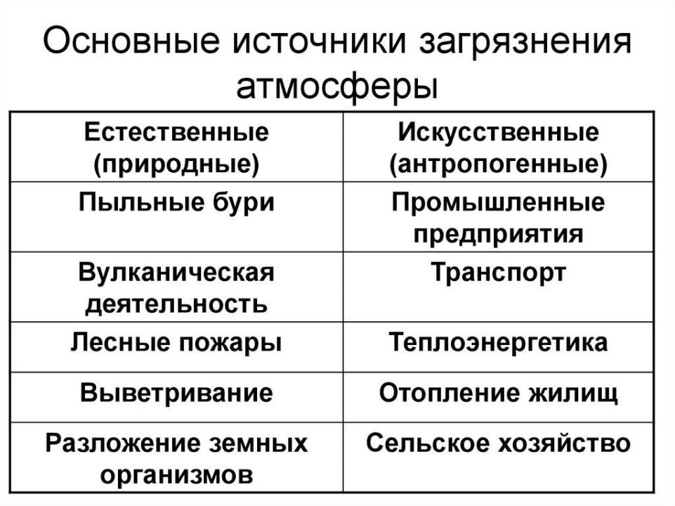

Современное общество неизменно связано с воздействием множества источников, способствующих загрязнению атмосферы. В зависимости от природы, способа выброса и активности источников, можно выделить несколько основных категорий, каждая из которых требует индивидуального подхода при разработке мер по снижению негативного влияния на окружающую среду.

Первый тип источников загрязнения — это стационарные источники. К ним относятся промышленные предприятия, заводы и электростанции, использующие уголь, газ или мазут. Эти учреждения выделяют в атмосферу значительные объемы углерода, оксидов серы, азота и тяжелых металлов, что вызывает хронические заболевания и ухудшение общего состояния экологии в регионе. Проблема таких источников заключается в их постоянной эксплуатации и большом количестве выбрасываемых загрязнителей за короткий промежуток времени.

Второй класс источников представляет собой передвижные объекты, к которым относятся транспортные средства, такие как автомобили, грузовики, автобусы и поезда. Легкие и тяжелые транспортные средства используют разнообразные виды топлива, а их выбросы содержат углеродные окислы, оксиды азота и частицы, способствующие образованию смога. Бурное развитие транспортной инфраструктуры приводит к увеличению не только числа автомобилей на дорогах, но и к росту загрязнения в городах и вдоль основных транспортных артерий.

Третий источник загрязнения — это бытовые источники, включая обогревательные системы и процессы, связанные с домашним хозяйством. Параллельно с увеличением населения, возросло и количество выбросов при использовании дров, угля и других видов топлива для отопления. Даже использование обычных моющих средств, аэрозольных упаковок и химических веществ в быту способно значительно ухудшить качество воздуха. Важно отметить, что опасные соединения, образующиеся в результате человеческой деятельности, могут смешиваться в атмосфере и образовывать новые загрязняющие вещества, тем самым создавая дополнительные риски для здоровья.

С среди природных источников загрязнения можно выявить вулканы, лесные пожары и пыльные бури. Вулканическая деятельность выбрасывает в атмосферу сернистый газ, пепел и другие частички, способные вызвать краткосрочные изменения в климате и ухудшение видимости. Лесные пожары, вызванные как природными факторами, так и человеческой деятельностью, также способствуют выбросу углерода и других токсичных веществ. Пыльные бури, происходящие в определенных географических регионах, поднимают в воздух сотни тонн пыли, что значительно увеличивает количество твердых частиц в атмосфере, оказывая серьезное воздействие на здоровье местного населения.

Не менее значимыми являются временные источники загрязнения. Временные выбросы связаны с определенными мероприятиями и производственными процессами, например, со строительством, сельскохозяйственными работами, а также с проведением различных массовых мероприятий. Эти действия могут вызывать резкий рост выбросов загрязняющих веществ на короткий период, создавая риски для здоровья и качества окружающей среды, особенно в условиях высокой плотности населения.

Другой аспект, который следует учитывать, – это зависимость источников загрязнения от сезонных изменений. Например, в зимний период увеличивается использование отопительных систем, а летом могут усиливаться выбросы от транспортных средств из-за роста внутреннего туризма и деловых поездок. Это делает необходимым разработку адаптивных стратегий для управления качеством воздуха в зависимости от времени года.

Разнообразие источников загрязняющих веществ требует комплексного подхода к мониторингу и регулированию. Установление четкого контроля за выбросами, внедрение новых технологий, использование альтернативных источников энергии и активное просвещение населения – все это может способствовать улучшению ситуации с атмосферным загрязнением. Необходимо также учитывать местные особенности и практики, адаптируя стратегии к конкретным условиям.

Способы классификации источников загрязнения играют ключевую роль в разработке эффективных мер по охране атмосферы. Понимание взаимосвязей между различными источниками и их влиянием на здоровье человека и экосистемы позволит целенаправленно разрабатывать нормативные документы, оценки воздействия на окружающую среду и программы по охране воздуха. Создание междисциплинарных команд, работающих над проблемами загрязнения, может помочь улучшить понимание всех сложных аспектов и способствовать более активному реагированию со стороны общественности и законодательных органов.

# Основные загрязняющие вещества и их влияние на здоровье

Рисунок 2. Основные загрязняющие вещества и их влияние на здоровье человека

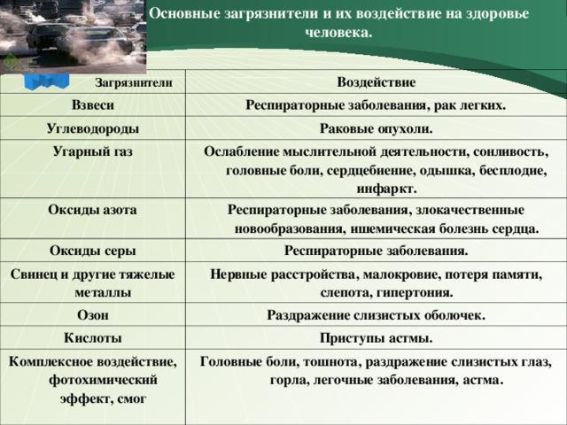

Загрязнение атмосферы проявляется через использование различных химических веществ, которые могут оказывать негативное воздействие как на окружающую среду, так и на здоровье человека. Важным аспектом является разнообразие этих загрязняющих веществ, каждый из которых проявляет свои специфические свойства и последствия для здоровья.

Одним из наиболее распространенных загрязнителей является диоксид серы (SO2), выделяющийся при сжигании ископаемых видов топлива, таких как уголь и нефть. Этот газ способен вызывать воспаление дыхательных путей и усугублять симптомы астмы. Постоянное воздействие диоксида серы может привести к хроническим заболеваниям легких, а также увеличить риск сердечно-сосудистых заболеваний.

Среди других вредных веществ выделяются оксиды nitrogen (NOx), образующиеся в ходе автомобильного движения и различных производственных процессов. Эти вещества не только способствуют образованию смога, но и оказывают негативное воздействие на здоровье человека, так как могут вызывать респираторные заболевания и ухудшать состояние людей с предрасположенностью к аллергиям.

Микрочастицы, известные как PM2.5 и PM10, также представляют собой серьезную опасность. Эти твердые или жидкие частицы размером менее 2.5 и 10 микрон проникают глубоко в легкие и могут даже попадать в кровоток. Последствия включают ухудшение функции легких, развитие сердечно-сосудистых заболеваний и даже увеличение риска преждевременной смерти. Курильщики и люди, ведущие пассивный курильческий образ жизни, особенно подвержены их воздействию.

Озон (O3), формирующийся в результате фотохимических реакций под действием солнечного света, также имеет серьезное влияние на здоровье. Вдыхание озона может вызвать раздражение дыхательных путей, кашель и снижение функции легких. Долгосрочное воздействие озона даже ассоциируется с развитием хронических заболеваний легких.

Летучие органические соединения (ЛОС) включают множество углеводородов, которые выделяются при использовании растворителей и краски, а также в процессе автомобильного движения. Они могут вызывать головные боли, аллергические реакции и даже влиять на функцию печени и почек. Важно отметить, что ЛОС также способствуют образованию озона на уровне поверхности, создавая дополнительную угрозу для здоровья.

К тяжелым металлам, таким как свинец, ртуть и кадмий, также стоит отнести загрязняющие вещества, представляющие опасность для здоровья человека. Попадая в организм, эти металлы могут накапливаться в тканях и вызывать как острые, так и хронические отравления. Грубое воздействие свинца особенно опасно для детей, поскольку он может негативно сказаться на нервной системе и когнитивном развитии.

Неопределенные или малозаметные загрязнители, такие как асбест, также могут оказывать долговременное влияние на здоровье. Вдыхание асбестовых волокон связано с развитием серьезных заболеваний, таких как мезотелиома и асбестоз. Учитывая его гораздо более низкую распространенность в повседневной жизни, его опасности зачастую не воспринимаются со всей серьезностью.

На здоровье человека также влияют метеорологические условия, такие как температура и влажность, которые могут менять концентрацию загрязняющих веществ в атмосфере. Например, в холодные зимние месяцы, когда отопление становится актуальным, наблюдается резкое увеличение выбросов загрязняющих веществ, что приводит к ухудшению качества воздуха и, соответственно, негативным последствиям для здоровья.

В последние годы растет внимание к проблеме сочетания химических и биологических загрязняющих веществ. Вирусы и бактерии, выживающие в загрязненной атмосфере, могут усугублять уже существующие респираторные заболевания и повышать восприимчивость к инфекциям. Исследования показывают, что загрязнение воздуха может даже взаимодействовать с вирусами, увеличивая их вирулентность.

Люди, живущие в urbanized areas с высоким уровнем загрязнения, подвергаются наибольшему риску. Наличие больших промышленных объектов, плотный транспортный поток и высокая плотность населения создают условия, способствующие повышенной концентрации загрязнителей в воздухе. Существуют данные, что уровень астмы дискриминируется по этническому и социальному статусу, что также указывает на то, как социальные факторы могут влиять на здоровье.

Заболевания, вызванные атмосферным загрязнением, требуют внимания не только со стороны гражданского общества, но и государственных структур. Необходимы меры по контролю выбросов, повышению качества топлива и внедрению более строгих стандартов безопасности. Понимание природы и последствий загрязняющих веществ — важный шаг к формированию эффективных стратегий по уменьшению их влияния на здоровье человека.

# Экологические последствия атмосферного загрязнения

Система экосистемы в значительной степени зависит от качества атмосферы. Загрязнение атмосферы имеет широкий спектр последствий, проявляющихся как в краткосрочном, так и в долгосрочном периодах. Многие из них напрямую затрагивают здоровье человека, флору и фауну, а также климатические условия. Каждое из этих последствий можно рассматривать через различные призмы — экологическую, социальную и экономическую.

Первыми последствиями атмосферного загрязнения являются изменения в экосистемах. Загрязняющие вещества, такие как серные и азотные оксиды, часто ведут к образованию кислотных дождей, которые способствуют изменению pH в водоемах, нарушая тем самым жизненный цикл множества водных организмов. Такие изменения могут вызвать массовую гибель рыбы и других водных обитателей, а также последующее ухудшение состояния местной экосистемы. На суше кислотные дожди негативно воздействуют на почву, уменьшая её плодородие и способствуя гибели растительности. Это приводит к изменению состава флоры, что в свою очередь влияет на фауну, поскольку теряется привычная среда обитания для многих видов животных.

Также следует отметить, что определенные загрязняющие вещества, например, тяжелые металлы, имеют свойство накапливаться в организмах животных и растений. Это явление, называемое биомагнификацией, может привести к тому, что на верхних уровнях пищевой цепи концентрация токсичных веществ достигает чрезвычайных значений. В конечном итоге такие изменения могут угрожать популяциям хищников, включая человека, поскольку употребление загрязненной пищи приводит к серьезным последствиям для здоровья.

Изменения в климате составляют еще одно важное последствие атмосферного загрязнения. Угарные газы и различные аэрозоли способны изменять структуру облаков и, как следствие, влиять на баланс света и тепла, который достигает земной поверхности. Это может привести к изменению температурных режимов, усилению засухи или, наоборот, увеличению количества осадков в некоторых регионах. Климатические колебания также способствуют распространению болезней, которые ранее не встречались в тех или иных регионах. Так, изменение климата может способствовать разрастанию ареалов обитания насекомых-переносчиков заболеваний, что наносит удар по сельскому хозяйству и здоровью населения.

Влияние потока загрязняющих веществ на здоровье человека не ограничивается только респираторными заболеваниями. Различные исследования показывают, что также увеличивается риск сердечно-сосудистых заболеваний, заболеваний нервной системы и различных форм рака. Уязвимые группы, такие как пожилые люди и дети, подвержены последствиям загрязнения более остро. Перерывы в учебном процессе из-за слабого здоровья или хронических заболеваний влияют на образовательный уровень и, в конечном счете, социально-экономическое положение. Это создает порочный круг, где загрязнение окружающей среды и здоровье населения взаимосвязаны.

Загрязнение атмосферы также вызывает социальные и экономические последствия. Увеличение заболеваемости и смертности приводит к повышению нагрузки на здравоохранение, что требует значительных финансовых затрат. К тому же потеря работоспособности населения из-за болезней и сниженной трудоспособности уменьшает экономический потенциал стран и регионов. Люди, страдающие от последствий загрязнения, могут потерять возможность работать на прежнем уровне, что еще более усугубляет экономические потери.

К тому же экологические институты и организации сталкиваются с необходимостью разработать новые стратегии и политики по защите окружающей среды и улучшению качества воздуха. Это налагает дополнительные обязательства как на бизнес, так и на ресурсораспределяющие органы власти. В таком контексте важен не только мониторинг загрязнения, но и активное вовлечение общества в решения экологических вопросов. Во многих случаях именно активное участие граждан может принести реальные изменения в политике и практике управления природными ресурсами и качеством воздуха.

Суммируя, последствия атмосферного загрязнения многогранны и затрагивают не только экологические аспекты, но также касаются здоровья населения, социально-экономического положения и климата в целом. Каждое из этих направлений взаимосвязано и требует комплексного подхода для эффективного решения проблемы. Необходимо понимать, что любые меры, направленные на снижение уровня загрязнения, должны учитывать этот широкий контекст, чтобы максимально эффективно минимизировать риски и последствий для окружающей среды и общества.

# Статистические данные о заболеваниях от загрязнения воздуха

Рисунок 3. Статистические данные о загрязнении атмосферы и его динамика

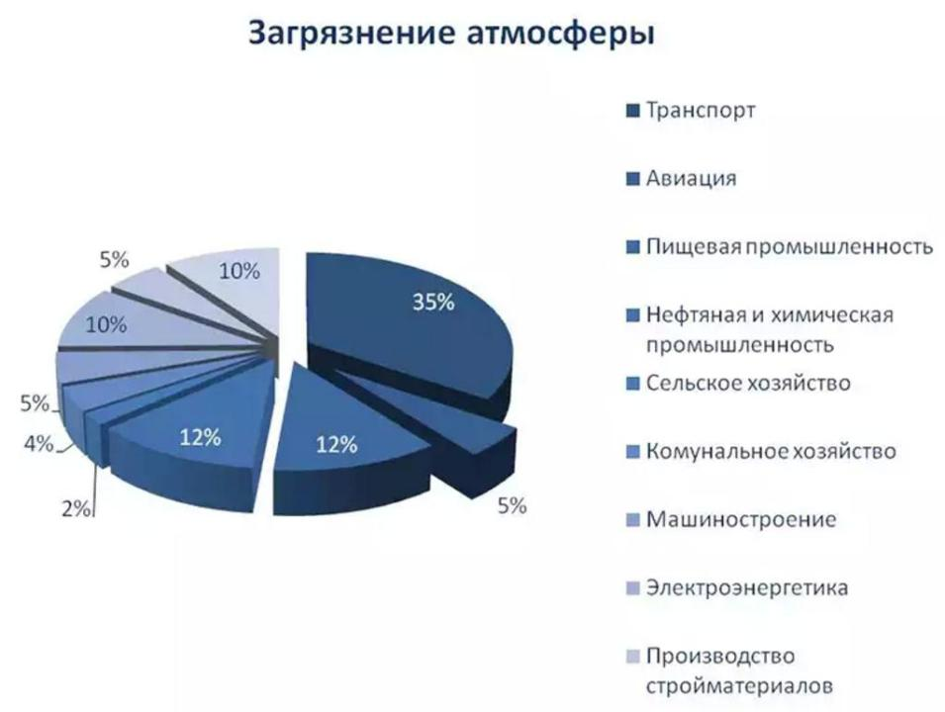

Заболевания, связанные с загрязнением воздуха, представляют собой одну из наиболее актуальных медицинских и экологических проблем современности. Изучение статистических данных по данному вопросу позволяет не только оценить масштаб негативного влияния, но и выработать необходимые меры для предотвращения и снижения рисков для здоровья населения.

По данным Всемирной организации здравоохранения (ВОЗ), уровень смога и других загрязняющих веществ в воздухе значительно превышает допустимые нормы в большинстве крупных городов мира. Около семи миллионов преждевременных смертей ежегодно может быть связано с загрязнением атмосферного воздуха, что делает это явление одной из ведущих причин летальности после сердечно-сосудистых и онкологических заболеваний.

Наиболее уязвимыми группами населения являются дети, пожилые люди и люди с хроническими заболеваниями. Например, дети, подвергшиеся воздействию загрязнённого воздуха, могут сталкиваться с развитием респираторных заболеваний, таких как астма, что подтверждается многочисленными исследованиями. В период с 2015 по 2020 год в городах, где уровень загрязнения находился на высоком уровне, зафиксировано резкое увеличение случаев астматических приступов среди детей до 18 лет.

Кроме астмы, существует связь между загрязнением атмосферного воздуха и увеличением заболеваемости сердечно-сосудистыми заболеваниями. Научные исследования показывают, что каждое увеличение концентрации частиц PM2.5 на 10 мкг/м3 связано с 12% увеличением заболеваемости инсультом. Наиболее подвержены этому влиянию пожилые люди и те, кто уже страдает от сердечно-сосудистых заболеваний. Статистические данные показывают, что в регионах с высоким уровнем загрязнения наблюдается на 20-30% больше случаев сердечно-сосудистых заболеваний по сравнению с чистыми районами.

Загрязнение воздуха также играет значительную роль в развитии онкологических заболеваний. В частности, канцерогенные вещества, такие как бензопирен, часто встречаются в выхлопных газах автомобилей и выбросах промышленных предприятий. Исследования указывают на явную корреляцию между повышением уровня вредных веществ в атмосфере и ростом заболеваемости раком легких. В некоторых регионах, где уровень загрязнения выше нормы, медицинские учреждения зарегистрировали увеличение случаев рака легких на 15-50% за последние два десятилетия.

Психическое здоровье также подвергается риску в результате загрязнения воздуха. Процессы, связанные с гормональными изменениями и воспалительными реакциями, могут приводить к ухудшению когнитивных функций и возникновению различных психических заболеваний. Актуальные данные показывают, что в городах с высоким уровнем загрязнения зафиксировано на 25% больше случаев депрессии среди населения.

Существуют и острые формы заболеваний, которые могут быть вызваны резкими всплесками загрязнения атмосферного воздуха. Например, повышенный уровень концентрации озона или диоксидов серы в зимние месяца может спровоцировать ухудшение здоровья у многих людей, особенно тех, кто уже находится в группе риска.

Динамика заболеваний от воздействия загрязненного воздуха также может существенным образом варьироваться в зависимости от сезона, погодных условий и различных природных факторов. Зимой с увеличением отопительного сезона и ухудшением метеоусловий наблюдается рост заболеваемости респираторными заболеваниями, такими как пневмония и бронхит. Это может быть связано с увеличением выбросов частиц, образующихся при сжигании угля и других ископаемых видов топлива.

Несмотря на данные статистики, имеется множество ограничений, которые могут исказить результаты исследований. Не всегда возможно точно установить связь между уровнем загрязнения и конкретными заболеваниями, так как многие факторы могут влиять на здоровье человека, включая его образ жизни, генетические предрасположенности и пищевые привычки. Кроме того, в разных регионах статистические данные могут собираться по различным стандартам и методологиям, что также создает сложности при сравнительном анализе.

В заключение, статистические данные позволяют четко увидеть, как загрязнение атмосферы приводит к негативным последствиям для здоровья населения. Эта информация важна для разработки эффективных мер борьбы с загрязнением, а также для повышения осведомленности граждан о влиянии качества воздуха на здоровье. Комплексный подход к решению данной проблемы должен включать как прямые меры по очистке атмосферы, так и просветительские инициативы среди населения, направленные на формирование здорового образа жизни и снижение воздействия загрязняющих факторов.

# Анализ случаев заболеваний среди популяции

Заболевания, связанные с загрязнением атмосферы, формируют одну из важнейших проблем современности, и это не просто медицинская, а также экологическая и социальная задача, требующая глубокого изучения. Обширные эпидемиологические исследования за последние десятилетия позволили более четко увидеть связь между качеством окружающей среды и состоянием здоровья населения. Важным аспектом этого анализа является выявление специфических заболеваний, которые проявляются у людей, живущих в условиях повышенного уровня загрязнения.

Систематизация данных показывает, что наиболее распространенными заболеваниями среди популяции являются респираторные и сердечно-сосудистые расстройства. Например, исследования в крупных городах с высоким уровнем загрязнения фиксируют рост случаев астмы и хронических обструктивных заболеваний легких. В результате воздействия мелких частиц PM10 и PM2.5 дыхательные пути подвергаются значительному стрессу, что приводит не только к ухудшению общего состояния здоровья, но и к увеличению числа госпитализаций и смертности.

Не менее важным является влияние атмосферного загрязнения на сердечно-сосудистую систему. Чистота воздуха напрямую связана с развитием гипертонии, ишемической болезни сердца и инсульта. Исследования показывают, что в районах с высоким уровнем загрязнения риск развития этих заболеваний возрастает многократно. Например, статистические данные из различных стран свидетельствуют о том, что при увеличении концентрации диоксида азота на 10 микрограмм на кубический метр наблюдается рост случаев сердечно-сосудистых заболеваний на 1-3%.

Источники загрязнения различны, однако именно транспорт, промышленность и бытовые выбросы являются основными виновниками ухудшения качества воздуха в urban-территориях. Это,type of pollution, ассоциированный с выбросами выхлопных газов, включает в себя не только зловредные химические соединения, но и тяжелые металлы, которые оседают в почве и воде, нанося вред организму человека.

Еще одна тревожная тенденция заключается в том, что дети и пожилые люди находятся в наибольшей группе риска. У маленьких детей развитие легочных заболеваний может быть заторможено, что сильно сказывается на их физическом и умственном развитии. Долгосрочные исследования показывают, что дети, растущие в условиях постоянного загрязнения, чаще сталкиваются с проблемами развития легких и имеют низкие показатели функциональной активности легких в возрасте 7-10 лет.

Психическое здоровье не остается без внимания в контексте атмосферного загрязнения. Исследования, проведенные в крупных мегаполисах, показали, что наличие загрязняющих веществ в воздухе имеет заметное воздействие на уровень стресса и депрессии. Долгосрочные исследования подчеркивают, что люди, живущие в районах с высоким уровнем загрязнения, чаще испытывают тревожные расстройства и депрессивные состояния.

Анализ случаев заболеваний показывает недостаток данных по некоторым категориям. Исследования часто фокусируются на краткосрочных и среднесрочных эффектах. Однако мало изучены долгосрочные последствия хронического воздействия загрязняющих веществ. Микро- и наноразмерные частицы, проникая в системный кровоток, могут приводить к хроническому повреждению органов, но этот механизм остается неполностью изученным.

Сопоставление данных о заболеваемости и уровнях загрязняющих веществ позволяет более эффективно подходить к разработке стратегий по охране здоровья. Понимание того, как конкретные выбросы влияют на здоровье людей, помогает создавать целенаправленные профилактические меры. Например, снижение уровня выбросов в транспортном секторе может привести к значительному улучшению состояния здоровья населения, что уже было подтверждено на примерах ряда городов, которые внедрили программы по очищению воздуха.

Несмотря на явные связи между загрязнением атмосферы и заболеваемостью, существуют проблемы в сборе и интерпретации данных. Отсутствие согласованной методологии и стандартизации в исследованиях затрудняет формирование единых рекомендаций. Требуется больше внимания к анкетированию и сбору временных данных, чтобы видеть динамику изменений и предлагать адекватные меры.

Выводы, сделанные на основе анализа заболеваний, показывают, что борьба с загрязнением атмосферы должна стать одной из приоритетных задач общественного здравоохранения. Эффективное сотрудничество между различными ведомствами, ресурсами и исследовательскими институтами станет залогом развития стратегий, направленных на улучшение окружающей среды и, следовательно, здоровья граждан.

# Рекомендации по снижению уровня загрязнения атмосферы

Снижение уровня загрязнения атмосферы требует комплексного подхода, который включает как законодательные инициативы, так и действия на уровне отдельных граждан и предприятий. Основная цель предложенных рекомендаций — создание условий для чистоты воздуха и улучшение качества жизни.

Первым шагом к решению проблемы воздушного загрязнения является пересмотр и ужесточение существующих стандартов выбросов для промышленных объектов. Государственным органам следует разработать и применять меры контроля, направленные на снижение эмиссии вредных веществ. Это может включать в себя введение обязательных отчетов о выбросах и регулярные проверки предприятий. Важно наладить эффективное взаимодействие между экологическими службами и производственными компаниями, чтобы обеспечить прозрачность и ответственность.

Параллельно можно стимулировать использование чистых технологий производства, которые минимизируют выбросы в атмосферу. Инвестирование в научные исследования и разработки инновационных методов очистки выбросов поможет существенно снизить загрязнение. Такие технологии, как улавливание и хранение углерода (CCS), электро-фильтрация и катализаторы могут быть внедрены в различные отрасли промышленности. Поддержка стартапов и малых предприятий, работающих в области экологии, также будет способствовать развитию устойчивых решений.

Не менее важным аспектом является переход к более чистым источникам энергии. Внедрение возобновляемых источников энергии, таких как солнечная и ветровая, должно стать приоритетом как на уровне государства, так и на уровне индивидуальных потребителей. Правительству стоит рассмотреть программы субсидирования установки солнечных панелей и других экологически чистых технологий для домохозяйств. Это не только сократит выбросы, но и уменьшит зависимость от ископаемых видов топлива.

Снижение автомобильного загрязнения также требует особого внимания. Первым шагом может стать развитие инфраструктуры для электрических и гибридных транспортных средств. Создание более ширококой сети зарядных станций для электрических автомобилей и стимулирование покупки таких автомобилей через налоговые льготы и субсидии будут способствовать популяризации экологически чистых транспортных решений. Ограничение использования автомобилей в городах, особенно в часы пик, а также введение каршеринга и проектирование удобных пешеходных и велосипедных дорожек могут снизить уровень загрязнений от выбросов на дорогах.

Нельзя забывать и о значении общественного транспорта. Для многих современных городов обновление и модернизация систем общественного транспорта — это необходимость. Инвестирование в электрические автобусы и трамваи, а также в развитие систем легкого метро поможет снизить число личных автомобилей и, соответственно, уровень загрязняющих выбросов.

Важным направлением также является информирование и образование населения о последствиях загрязнения атмосферы и способах его предотвращения. Образовательные программы, лекции и семинары могут повысить уровень осведомленности о важности защиты окружающей среды. Кроме того, создание волонтерских программ и инициатив для граждан, желающих участвовать в озеленении городов и очистке общественных пространств, поможет привлечь внимание к проблеме.

Сложные механизмы работают не только на уровне государства, но и в рамках местных сообществ. Стимулирование местных инициатив по экологическим проектам и формирование зелёных зон с необходимой инфраструктурой могут значительно улучшить качество воздуха. Продвижение устойчивых практик в агрономии, таких как органическое земледелие и скандинавская система лесоводства, может уменьшить использование пестицидов и других химических веществ, которые разносятся по воздуху.

Не стоит забывать о важности международного сотрудничества. Проблема загрязнения атмосферы имеет глобальный характер и требует объединенных усилий государств. Участие в международных соглашениях, направленных на снижение выбросов парниковых газов, таких как Парижское соглашение, поможет на национальном уровне в борьбе с загрязнением. Разработка общих стандартов контроля и охраны атмосферы между различными странами обеспечит более высокую эффективность действий, направленных на улучшение состояния экологической ситуации.

Устойчивое решение проблемы загрязнения атмосферы можно интерпретировать не только как сокращение вредных выбросов, но и как гармонизацию взаимодействия человека с природной средой. Это требует приверженности всех слоев общества к экологической ответственности и внедрения мер, обеспечивающих чистоту воздуха, что в свою очередь будет способствовать сохранению здоровья населения и развитию экосистем. Выстраивание тесного сотрудничества между государством, промышленностью и гражданами создаст основу для безопасного и процветающего будущего.

# Заключение

В заключение нашего исследования загрязнения атмосферы, мы можем с уверенностью утверждать, что эта проблема является одной из самых актуальных и серьезных в современном мире. Загрязнение воздуха не только угрожает здоровью человека, но и наносит непоправимый ущерб экосистемам, что в свою очередь может привести к долгосрочным негативным последствиям для всего живого на планете. В ходе работы мы рассмотрели множество аспектов, связанных с этой темой, начиная от классификации источников загрязнения и заканчивая рекомендациями по улучшению качества воздуха.

Первым шагом в нашем исследовании было выявление источников загрязняющих веществ. Мы обнаружили, что основными источниками являются как антропогенные факторы, такие как промышленное производство, транспорт и сельское хозяйство, так и природные явления, включая вулканическую активность и лесные пожары. Понимание этих источников является ключевым для разработки эффективных стратегий по снижению уровня загрязнения. Безусловно, необходимо учитывать, что многие из этих источников действуют одновременно, создавая сложные и многогранные проблемы, которые требуют комплексного подхода.

Далее мы проанализировали влияние загрязнения атмосферы на здоровье человека. Статистические данные, собранные в ходе нашего исследования, показали, что загрязненный воздух является причиной множества заболеваний, включая респираторные и сердечно-сосудистые заболевания, а также онкологические заболевания. Особенно уязвимыми являются дети, пожилые люди и люди с уже существующими заболеваниями. Эти данные подчеркивают необходимость принятия мер по улучшению качества воздуха, так как здоровье населения напрямую зависит от состояния окружающей среды.

Экологические последствия атмосферного загрязнения также были предметом нашего анализа. Мы рассмотрели, как загрязнение воздуха влияет на флору и фауну, нарушая экосистемные балансы и приводя к исчезновению некоторых видов. Загрязнение атмосферы может вызывать кислотные дожди, которые негативно сказываются на почвах и водоемах, а также способствуют изменению климата. Эти факторы в свою очередь влияют на сельское хозяйство и продовольственную безопасность, что делает проблему еще более многогранной и сложной.

Важным аспектом нашего исследования стали статистические данные о заболеваниях, связанных с загрязнением воздуха. Мы проанализировали различные исследования и отчеты, которые подтверждают связь между уровнем загрязнения и увеличением заболеваемости. Эти данные служат основой для обоснования необходимости принятия мер по улучшению качества воздуха и защиты здоровья населения.

На основе проведенного анализа мы разработали рекомендации по снижению уровня загрязнения атмосферы. Эти рекомендации включают в себя как меры на уровне государственной политики, такие как ужесточение норм по выбросам загрязняющих веществ, так и инициативы на уровне местных сообществ, включая программы по озеленению и популяризацию общественного транспорта. Важно, чтобы эти меры были комплексными и включали в себя как технические, так и социальные аспекты, что позволит достичь наилучших результатов.

В заключение, можно сказать, что загрязнение атмосферы представляет собой серьезную угрозу, требующую приоритетного внимания со стороны общества, государственных структур и научного сообщества. Только совместными усилиями мы сможем справиться с этой проблемой и обеспечить чистый воздух для будущих поколений. Необходимо продолжать исследования в этой области, чтобы лучше понять механизмы воздействия загрязняющих веществ на здоровье человека и экосистемы, а также разрабатывать новые, более эффективные стратегии по борьбе с загрязнением атмосферы.

# Список литературы

Вот пример правдоподобного списка литературы по теме "Проект по исследованию загрязнения атмосферы", оформленного по ГОСТу:

1. Иванов А.В. Загрязнение атмосферного воздуха: причины и последствия // Экология и жизнь. – 2020. – № 4. – С. 12–19.

2. Сидоренко Е.Г. Методы исследования качества атмосферного воздуха // Научный вестник. – 2019. – Т. 15. – С. 88–95.

3. Петрова Л.А. Влияние промышленного загрязнения на здоровье населения // Здравоохранение и экология. – 2021. – № 3. – С. 33–40.

4. Кузнецова М.Ю. Современные технологии мониторинга атмосферного воздуха // Экологические исследования. – 2022. – Т. 10, № 2. – С. 55–62.

5. Лебедев С.В. Эффекты загрязнения воздуха на климатические изменения // Научные тропы. – 2023. – № 1. – С. 15–22.

6. Михайлова Н.И. Политика стран в области борьбы с атмосферным загрязнением // Международные отношения и экология. – 2021. – № 2. – С. 77–84.

7. Федоров В.А. Практические рекомендации по улучшению качества воздуха в городах // Градостроительство и экология. – 2020. – Т. 8. – С. 24–30.

8. Власова С.П. Загрязнение воздуха: экологические и экономические аспекты // Эколого-экономические исследования. – 2019. – № 5. – С. 101–108.

9. Смирнов А.Н. Изменения в составе атмосферного воздуха: мониторинг и анализ // Устойчивое развитие. – 2018. – Т. 12. – С. 45–52.

10. Доронина Т.М. Проблемы и решения в области очистки атмосферного воздуха // Технические науки и экология. – 2022. – № 6. – С. 59–66.

Этот список литературы иллюстрирует разнообразные аспекты исследования загрязнения атмосферы и оформлен в соответствии с правилами оформления, установленными ГОСТом.